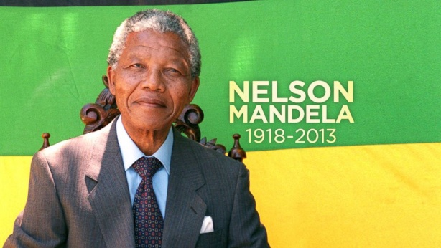

**Nelson Mandela** es considerado como el prisionero que ejerció un liderazgo excepcional en la lucha por promover los derechos humanos frente al Apartheid.

Imagen tomada de: <http://abcnews.go.com/International/nelson-mandela-dead-south-african-president-dies/story?id=8787025>. Solo para fines educativos.

|  |  |
| --- | --- |
| Nombre completo | Nelson Rolihlahla Mandela |
| Nace | Julio 18, 1918 en Mvezo, Sudáfrica |
| Muere | Diciembre 5, 2013 en Houghton, Sudáfrica |
| Padre | Gadla Henry Mphakanyiswa |
| Madre | Nosekeni Fanny |

Nelson fue el hijo de la tercera esposa de su padre y a pesar de convivir poco con él, fue gran influencia pues era consejero del Rey de la tribu Thembu.

De niño, sin saber leer ni escribir, era un excelente orador que podía cautivar a su público. Nelson comentó que la manera en que fue criado es lo que definió su personalidad ya que su padre le había enseñado su rebeldía, el sentido de la justicia, las costumbres thrembus, sus principios y su autoridad.

A los cinco años se trasladan a vivir a la aldea Qunu, donde se dedicaba a cuidar ovejas y terneros, sus juegos eran al lado de la naturaleza, de las montañas y las piedras; durante la noche sus padres le relataban historias y leyendas de guerreros heroicos con moraleja que eran transmitidas de generación en generación.

Se convierte en el primer niño de su tribu en ir a la escuela debido a que su madre se convierte al cristianismo y bautiza a su hijo, a partir de ahí se le queda el nombre de Nelson.

A los nueve años fallece su padre y junto con su madre, se marchan a Mqhekezweni, donde una iglesia metodista había encontrado al rey al que su padre había ayudado como consejero, así que aquel le propuso cuidar de Nelson para ser su protector y maestro, a lo que su madre accedió.

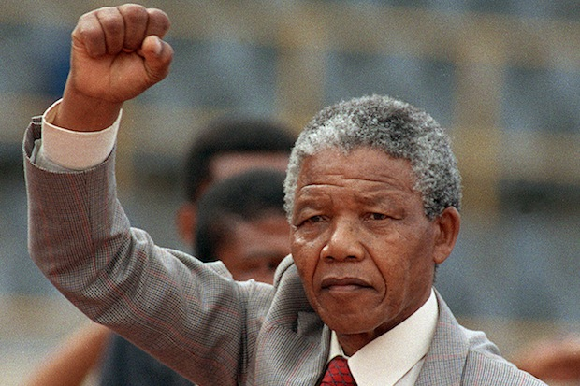Dalindyebo, rey de la tribu, inculcó en Mandela la conducta responsable y la búsqueda de la justicia; de aquí adquirió cualidades de liderazgo, se le permitía intervenir en las juntas de donde observaba y aprendía; de aquí aprendió la democracia, que significaba que todo hombre tenía derecho a ser oído y que las decisiones se tomaban en conjunto con el pueblo, así como la idea del rey de que todo líder es como un pastor que va detrás del rebaño para dejar por delante a los más ágiles, para que los otros aprendan y el liderazgo se dirija desde detrás.

Imagen tomada de: <http://www.spectator.co.uk/features/9116391/the-mandela-files/>. Solo para fines educativos.

A los 16 años, Nelson ingresa al Instituto Clarkebury y por instrucciones de su protector; se lo encomienda al director para ser preparado como consejero real bajo una enseñanza cristiana y liberal al estilo inglés.

Posteriormente ingresa al Colegio Universitario de Fort Hare donde es electo miembro del Consejo de Representantes Estudiantiles, de donde es expulsado por participar en una huelga.

En 1941 se traslada a Johannesburgo a estudiar Derecho en la Universidad de Wiswatersrand y a los cinco meses de estar ahí, recibe la noticia de la muerte de su protector.

En 1942 ingresa al Partido del Congreso Nacional Africano, graduándose dos años después y ejerciendo la profesión defendiendo a personas de color.

Entre 1948 y 1950 obtiene tres cargos en la Liga Juvenil del CNA donde se encuentra con la victoria del Partido del Gobierno y esto reforzó la idea de que Sudáfrica debería ser un país del hombre blanco; es en 1950 cuando se aprueban dos leyes a favor del Apartheid, la primera era la Ley del Censo y Población que facultaba al gobierno a la clasificación de los sudafricanos según su raza para autorizarlos a vivir y a trabajar y la segunda era la Ley de Áreas de los Grupos donde de acuerdo con cada grupo racial tenía sus posesiones y comerciaba en su territorio.

El 26 de junio de 1952 Mandela lidera a varios grupos raciales, a lo que el gobierno los consideró como agitadores comunistas, por lo que Mandela es detenido aplicándosele la Ley de Represión del Comunismo y a pesar de eso siguió trabajando en el ANC.

En agosto de 1952, Mandela junto con Oliver Tambo, abre el primer bufete de abogados donde todos los africanos recibían ayuda de él aunque con ciertos obstáculos por parte de los tribunales.

En 1956 es detenido y juzgado por alta traición junto con sus compañeros de partido y líderes de la oposición; posteriormente fueron puestos en libertad bajo fianza; con esto, su matrimonio con Evelyn Ntoko se rompió.

En 1957 Nelson se casa con Winnie Madikizela y recorre de manera clandestina, todo el país para organizar una huelga.

Es en 1961 cuando Mandela Sale de Sudáfrica para pedir ayuda a la Gran Bretaña para su movimiento de liberación; en 1962 regresa a su país y es acusado de rebelión y abandono ilegal del país, por lo que se le sentencia a cinco años de prisión.

En 1964, se le enjuicia en Rivonia y se le da cadena perpetua y pese a esto, sigue proclamando los derechos de los blancos de Sudáfrica; sin embargo, obtiene el apoyo internacional y debido a esto sufre torturas pero no la muerte. Se da cuenta que siendo amable y amistoso con los carceleros obtenía ciertas beneficios.

En 1975 sus compañeros lo animan a que escriba sus memorias para servir de inspiración a los jóvenes; sin embargo, no se supo de este manuscrito de quinientas hojas.

En 1982 Mandela es trasladado a la prisión de alta seguridad de Pollsmoor, donde tuvo más privilegios y así pudo cosechar verduras para donarlas, se le concedió ver a su mujer por primera vez.

Mandela se volvió un símbolo de lucha contra el Apartheid a nivel mundial; en 1985, el Presidente P. W. Botha ofrece la libertad de Mandela, sin embargo, Mandela no acepta debido a que lo condicionaban a aceptar el Apartheid.

El tiempo pasó y Botha deja la presidencia, que asume F. W. De Klerk, quien libera a los presos políticos; es en 1990, después de 27 años, es liberado. Mandela con 71 años asume el liderazgo de su partido y negocia con el gobierno la transición pacífica a la democracia y en 1993, debido a esto, comparte el premio Nobel con De Klerk.

En 1994 Mandela se convierte en el primer Presidente de raza negra de la República de Sudáfrica, quedando De Klerk como vicepresidente, donde ambos promueven una política de reconciliación nacional.

En 1997 se convierte en líder de las relaciones internacionales africanas interviniendo como mediador ante diferentes conflictos.

En 1999 Mandela entrega el poder a su sucesor Thabo Mbeki y se retira de la política.

En 2006 recibe el máximo galardón de Amnistía Internacional: el Premio Embajador de Conciencia como reconocimiento a su liderazgo para promover los derechos humanos.

El perfil de Mandela como líder se basa en que fue visionario y tuvo una meta trascendente, eso le ayudó a soportar los 27 años de cárcel y puso fin al Apartheid para crear una Sudáfrica democrática, por lo que se considera que ejerció el estilo de liderazgo adecuado a cada momento, caracterizándose por:

* Idealismo y pragmatismo
* Ideales morales como igualdad, justicia, fraternidad, tolerancia, respeto, generosidad, compasión y perdón.
* Mantenerse firme en su meta: poner fin al Apartheid
* Herramientas de persuasión para atraer a la gente
* Adaptabilidad a situaciones difíciles y aprovecharlas para el logro de sus objetivos.
* Adivinando su futuro, elige adecuadamente su profesión.
* Aprovecha los 27 años de cárcel para seguir trabajando desde ahí y continuar luchando por sus objetivos.
* Resiliencia ante la adversidad; a pesar de haber estado encerrado, él nunca se sintió así ya que su mente viajaba a cualquier lado.
* Transformó sentimientos negativos en valores como la tolerancia, el respeto y el perdón.
* Fue el primero que quemó su “carnet de paso” (documento de identidad de hombre negro) con el que se le prohibía la entrada a los negros a determinados lugares.
* Fomentó en su esposa la esperanza de lograr sus objetivos y ella lo ayudó desde afuera.
* Tuvo disposición de aceptar las dificultades que surgían y pagar el precio por ellas para lograr su objetivo.
* Creó un espíritu de equipo.
* Tuvo disposición de mantener la calma y tomar el mando en situaciones desfavorables.
* Tuvo disponibilidad para decidir en soledad cuando surge una oportunidad, cuando negoció con el gobierno.
* Utilización del deporte como objetivo para la paz duradera; cuando llega a la presidencia promueve el deporte para ganarse a los blancos y crear situaciones de paz con los negros convenciéndolos de apoyar a ambos equipos ya que todos eran sudafricanos.

Sus seguidores mencionan ocho reglas como principales estrategias:

1. Inspirar a otros para sobreponerse al miedo. El coraje no es la ausencia de él.
2. Lidera desde tu línea delantera, pero no dejes tu base atrás.
3. Lidera desde la retaguardia, haciendo creer a los miembros del equipo que están en la vanguardia (usando la imagen del pastor que va detrás de las ovejas).
4. Conoce bien a tus enemigos y aprende de ellos.
5. Mantén cerca a tus amigos y más cerca a tus enemigos, (cualquier interrelación con ellos era buena para controlarlos).
6. Cuida las apariencias y sonríe (fue su arma y su mensaje).
7. Evita pensar que todo es blanco o negro.
8. Rectifica y renuncia; también es una muestra de liderazgo (una de las decisiones más difíciles e importantes fue dejar la presidencia de su país).

Referencias:

Castillo, G. (2012). *14 líderes inesperados*. Madrid: Rialp. ISBN Ebook: 978-84-321-3975-8